Намибия: По следам леопарда

Даты тура: до 31.12.2023
Страна: Намибия
Маршрут: Виндхук - Соссусфлей - Свакопмунд - заповедник Оконджима
Стоимость тура: от 6700 $

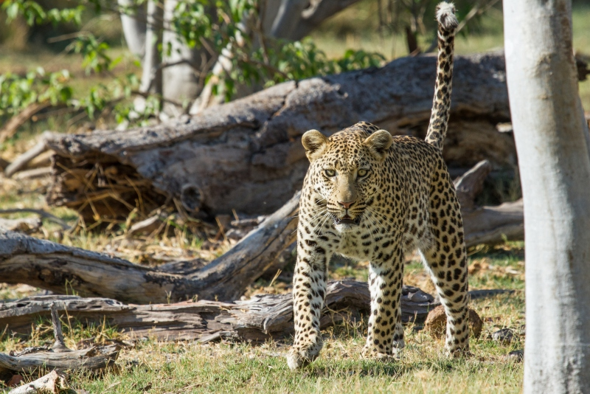

Описание тура
День 1: Прилет в Виндхук. Переезд в Соссусфлей.
Прилет в Виндхук.
Встреча в аэропорту.
Переезд (около 5 часов) в страну прекрасных монументальных дюн, естественный заповедник, древнейшую пустыню Намиб (80 млн. лет) с самыми высокими в мире песчаными дюнами, достигающими 350м, простирающимися до самого горизонта.
Размещение в лодже. Свободное время для отдыха.
Проживание: Le Mirage
Питание: Полупансион

День 2: Экскурсия в дюны Соссусфлея, Мертвое болото и каньон Сесрием.
Экскурсия в парк Намиб Науклуфт.
Территория парка охватывает часть пустыни Намиб, которая считается самой старой пустыней в мире, и часть горного хребта Науклуфт расположенного в восточной части заповедника. Общая площадь парка равна 49768 км².
Это одна из самых необычных заповедных территорий, самый большой национальный парк в Африке и четвертый по величине в мире.
Намиб Науклуфт - место уникальных пейзажей, флоры и фауны. Ваш маршрут пройдет вдоль русла пересохшей реки Цаучаб, которое петляет среди дюн и достигает Соссусфлея. Каждые 7-10 лет после длинного сезона дождей река наполняется водой и тогда на ее берегах начинают гнездиться птицы, а окрестности наполняются жизнью.
Первая Ваша остановка возле Дюны 45, Вы подниметесь на одну из дюн, чтобы насладиться пейзажами живой пустыни. Вы отправитесь через дюны к "Мертвому болоту" - это плато из белой глины в окружении дюн, усеянное стволами мертвых деревьев. Некогда благодаря разливу древней реки здесь были небольшие озера, а с изменением климата дюны наступающей пустыни окончательно перекрыли доступ воды.
Посещение каньона Сесрием и возвращение в лодж.
Проживание: Le Mirage
Питание: Полупансион

День 3: Переезд в Свакопмунд. По пути посещение городка Солитэйр.
Сегодня Вы проедете по территории заповедника Намиб Накулуфт.
Сделаете остановку в небольшом поселении Солитэйр на границе парка, где сможете передохнуть и перекусить.
И отправитесь дальше в путь через долину Куисеб к Атлантическому океану.
Переезд (около 4 часов) вдоль океана с одной стороны и поясом дюн с другой в Свакопмунд.
По прибытии размещение в отеле и отдых.
Проживание: The Strand Hotel
Питание: Завтрак

День 4: Круиз на катамаране. Экскурсия в дюны Сэндвич Харбор.
Круиз на катамаране, во время которого Вас ждет встреча с дельфинами и морскими котиками, посещение фермы устриц. Легкий обед на борту входит в стоимость.
Экскурсия на внедорожнике в дюны Сэндвич Харбор.
Сэндвич Харбор безусловно одно из самых красивых мест Намибии и нашей планеты. Это место, где встречаются самые высокие песчаные дюны пустыни Намиб и Атлантический океан. Таких мест в мире не так много и это одно из них!
Первая остановка - непосредственно в городской лагуне. Здесь на мелководье обитают тысячи фламинго. Надо сказать, что в Намибии обитают два вида из шести существующих в мире, это маленький, более яркий фламинго и розовый - высокий, элегантный и грациозный.
Затем на большой скорости Вы пронесетесь вдоль берега, цепляя кромки океанских волн, потрясающее эмоции Вам гарантированы! Чем дальше Вы будете ехать, тем все уже становиться берег и выше дюны, которые на сотни метров взмывают над головой. Многочисленные остановки дают возможность насладиться уникальными пейзажами, флорой и фауной.
Проживание: The Strand Hotel
Питание: Завтрак

День 5: Переезд в заповедник Оконджима. Вечернее сафари.
Переезд в заповедник Оконджима (около 5 часов).
Природный заповедник Оконджима, огромная охраняемая территория, расположенная среди труднопроходимых сельскохозяйственных угодий центральной Намибии, представляет собой разнообразную экосистему, в которой обитают как крупные, так и мелкие млекопитающие Намибии, а также большинство эндемичных птиц страны.
Размещение в кемпе.
Вечернее сафари.
Проживание: Okonjima Bush Camp
Питание: Завтрак

День 6: Сафари в заповеднике Оконджима.
Утреннее и вечернее сафари в Оконджима.
Именно здесь существует наибольшая вероятность встретить леопардов. Эти умные хищники встречаются здесь в больших количествах.
Программа исследования хищников в заповеднике насчитывает три десятилетия, и ее результаты позволили лучше понять модели поведения леопардов, а также составили оптимистичный прогноз устойчивого будущего для этого вида в сегодняшней Африке.
Проживание: Okonjima Bush Camp
Питание: Завтрак

День 7: Возвращение в Виндхук. Трансфер в аэропорт.
Возвращение в Виндхук (около 3 часов).
Трансфер в аэропорт для вылета.

Цены тура «Намибия: По следам леопарда»
Стоимость тура за одного человека

Ориентировочная стоимость:
Наименование | DBL
 | 6 700 $

В стоимость тура включено:
- Медицинская страховка
- Транспортное и экскурсионное обслуживание по программе с англоговорящим гидом
- Проживание и питание по программе

Оплачивается дополнительно:
- Международный перелет
- Чаевые и расходы личного характера

Телефон для заказа: +7(925) 514-83-53
E-mail: info@wildtrek.ru

